**MANUAL DE CONVIVENCIA**

**CENTRO EDUCATIVO GOTITAS DEL SABER**



**Con amor forjaremos la educación de la niñez buscando una formación integral”**

**Año Escolar 20___**

**Este manual de convivencia pertenece al estudiante**

**Del grado**

**_______________**

**Me gusta de mi institución educativa:**

**_____________________________________**

**Mis mejores amigos con los que más comparto:**

**_________________________________________**

**El nombre de mi profesor favorito es:**

_________________________________________

**MANUAL DE CONVIVENCIA**

**CENTRO EDUCATIVO GOTITAS DEL SABER**

Tú has decido formar parte activa de esta gran familia educativa GOTITAS DEL SABER del municipio de LOS PATIOS.

Para nosotros es muy agradable que tu formes confíes y apoyes a esta gran familia, a través de nuestro manual de convivencia conocerás los principios y valores que fundamenten nuestro que hacer pedagógico.

El colegio es horizonte, el espacio temporal y sociocultural donde los niños dan inicio a la vida en sociedad, donde se generan y transcurren vivencias, pensamientos, acciones, afectos y sentimientos. El conocimiento que se adquiere en el no solo debe quedar en la mente, debe ser principio motor y guía de la acción humana.

El ser humano es un ser social por naturaleza; por lo tanto, es necesario la enseñanza de los principios, normas, valores para que el respeto a la vida sea el eje fundamental que oriente las relaciones humanas. El niño debe ser orientado hacia el amor, entendiéndose este como la lucha constante por cuidar y hacer posible la vida en comunidad.

**PRESENTACION DEL MANUAL DE CONVIVENCIA.**

Teniendo en cuenta los lineamentos y políticas educativas de la ley General de Educación (ley 115 de 1994) en los artículos 73 y 87 y reglamentada en el decreto 8860 de 1994 en su artículo 17, todo establecimiento educativo debe tener como parte integrante del P.E.I. un manual de convivencia y/o reglamento escolar.

Presentamos a la comunidad educativa del CENTRO EDUCATIVO Gotitas del Saber su nuevo Manual de Convivencia, resultado de la orientación Institucional y de la concertación entre estudiantes, padres de familia, docentes y directivos de la comunidad educativa.

buscamos contribuir en la formación integral de los estudiantes, creando en ellos hábitos, dando solución a las dificultades presentadas, conociendo los procesos a seguir, según sea el caso y ofreciendo oportunidades para su superación; entendiendo que la interacción del estudiante con los docentes y de los docentes con los estudiantes, es generadora de posibilidades de conocimiento, y que la libre expresión, el libre pensamiento, son base fundamental para la convivencia,

Al valorar y respetar las normas de convivencia, estarán contribuyendo con su propia formación, proyectándose hacia un futuro mejor, con Dios como su principal guía y amigo.

**OBJETIVOS DEL MANUAL DE CONVIVENCIA**

**OBJETIVO GENERAL**

* Constituir una guía de reflexión, acción y convivencia civil, democrática e intelectual en las diferentes actividades, con la comunidad educativa.

**OBJETIVOS ESPECIFICOS**

* Fomentar el desarrollo y reconocimiento de las propias capacidades, valores, actitudes e intereses como un ser bio-psico-social.
* Propiciar el respeto por la diferencia en todos los campos de la actividad humana.
* Incentivar el ejercicio de la participación en todas las actividades de la comunidad.
* Estimular diferentes mecanismos de convivencia pacífica y democrática en la comunidad educativa.
* Desarrollar la autonomía y la inteligencia de tal manera que contribuyan a la formación de un estudiante pensante y con sentido crítico, tanto en el ámbito moral como en el intelectual.
* Promover en los estudiantes la autoformación, la autonomía, la auto exigencia y la autodisciplina.

**INICIO DE DEL CENTRO EDUCATIVO GOTITAS DEL SABER**

El CENTRO EDUCATIVO GOTITAS DEL SABER es un establecimiento educativo de carácter privado.

Inicio sus labores en el año 1990 con la razón social de **JARDIN INFANTIL GOTITAS DEL SABER**, aprobado por **resolución 001474 del 24 de noviembre de 1992,** para los niveles de educación pre- escolar grados A y B.

El 23 de noviembre de 1995, según resolución 002175, se amplió su prestación de servicios educativos en el nivel básico primario y cambia su razón social a **CENTRO EDUCATIVO GOTITAS DEL SABER.**

**PRINCIPIOS DE LA INSTITUCION**

**ANALISIS CRÍTICO**. Pretende que el estudiante desde su conocimiento aborde o perciba el entorno que lo rodea y desde esa posición resuelva sus problemas.

**AUTONOMIA**. Eje central de los procesos administrativos y curriculares. Base creativa para la toma de decisiones.

**DEMOCRACIA**. Favorece la participación democrática, el respeto, la convivencia y la interrelación de los miembros de la comunidad educativa.

**FLEXIBILIDAD**. Permite los aportes, modificaciones y cambios en su organización y operatividad a través de la evaluación permanente.

**IDENTIDAD**. A través de las actividades se propicia el sentido de pertenencia y el compromiso en el mejoramiento de la institución y el entorno social.

**IGUALDAD**. Promueve las oportunidades sin distinción de raza, identidad sexual, religión, condición social y la no diferencia intelectual e ideología.

**INVESTIGACION.** Con su ejercicio permanente permite el conocimiento objetivo de la realidad para transformarla.

**INTERCULTURALIDAD**. Las relaciones entre los miembros de la comunidad permiten compartir con respeto las diferencias culturales.

**COMUNION**. Se debe crear un ambiente de convivencia, amistad y trabajo, en busca de la integración y así lograr buenos resultados para la comunidad educativa.

**EFICACIA**. Que se logre la realización de las actividades programadas por la institución, el buen uso de los recursos y se cumplan los objetivos propuestos con efectos satisfactorios.

**COMUNICACIÓN**. Que todos los miembros de la comunidad educativa tengan conocimiento de las actividades, planes, programas, proyectos y cronograma general a desarrollar.

**LEGALIDAD**. Todas las actividades de la institución deben desarrollarse dentro del marco legal establecido dentro de la autonomía institucional.

**CONVIVENCIA**. Detectar conflictos y establecer estrategias de resolución, creando espacios para la relación, la reflexión, prevención de violencia en las aulas, la agresión de géneros, la interculturalidad con buenas prácticas y herramientas didácticas.

**RESPETO**. El reconocimiento del niño y la niña como persona única, que necesita que se comprenda al otro, promoviendo la identificación de valores, intereses y necesidades de los individuos en una comunidad educativa.

**RESPONSABILIDAD**. Permite a los niños reflexiona, administrar, orientar y valorar las consecuencias de sus actos en la formación integral tanto académica como personal.

**LUDICA**. Se asume el juego desde el punto de vista didáctico buscando facilitar la creatividad en ambientes escolares en los cuales se aprende jugando, logrando una experiencia cultural ligada a su vida.

**MISION**

EL CENTRO EDUCATIVO GOTITAS DE SABER del municipio de Los Patios Departamento Norte de Santander, es una institución de carácter privado y mixta dedicado a la formación integral e inclusiva de la niñez prestando sus servicios como instrumento de acceso a una educación de calidad y con propósito desde los niveles de preescolar (pre-jardín, Jardín y Transición) hasta la básica primaria, fundamentando su acción pedagógica en un ser humano con valores y principios; orientadas a formar ciudadanos activos, alegres y protagonistas de su proyecto de vida

**VISION**

El CENTRO EDUCATIVO GOTITAS DEL SABER del municipio de Los Patios en el año 2020 será posicionada como líder en el ámbito local y regional comprometida dentro de una educación de competencias básicas, ciudadanas, en la formación de personas con valores y principios, compromiso ciudadano, con actitudes de superación personal, académica y social. Buscar el reconocimiento de la comunidad educativa del municipio como una institución que responde a los adelantos tecnológicos y los diferentes cambios en el comportamiento de la sociedad.

**SÍMBOLOS**

**BANDERA DE LA INSTITUCION**



ROJO: este color de nuestra bandera simboliza confianza en sí mismo, coraje y una actitud optimista ante la vida.

BLANCO: este color simboliza la pureza, paz y tranquilidad en nuestros educandos.

**ESCUDO DE LA INTITUCION**

**CIENCIA Y VIRTUD**

CIENCIA: estimula la artística y el desarrollo de la creatividad buscando su formación integral.

**PERFILE DEL ESTUDIANTE**

Los estudiantes del CENTRO EDUCATIVO Gotitas del Saber reciben una formación integral, que les permita generar iniciativas productivas, con un crecimiento integral, como ser humano, como persona, en la que la capacidad emprendedora se desarrolle a la par de la solidaridad y responsabilidad social.

Un estudiante refleja en su vida criterios y actitudes de un excelente ser humano en todas sus dimensiones, con identidad cultural y arraigo en la historia, auténtico para construir y ser protagonistas de su proyecto de vida, con capacidad de comprender e intervenir eficazmente en la solución de problemas sociales, económicos y ambientales.

#### **PERFIL DEL DOCENTE**

#### El docente del CENTRO EDUCATIVO Gotitas del Saber

Es el experto pedagogo que trabaja en las aulas, encuentra y da sentido a los proyectos de aula y de su propia disciplina, mantiene una alta motivación y comunicación con los estudiantes y padres de familia, acompañándolos permanentemente en los procesos cognitivos y socio – afectivos.

El docente del colegio, es un comprometido con la calidad y trabaja consistentemente, por el desarrollo de la Misión, Visión, Principios y Valores que determinan la dirección a seguir en la Institución.

**LEMA DEL CENTRO EDUCATIVO GOTITAS DEL SABER**

“Con amor forjaremos la educación de la niñez buscando una formación integral”

**IDENTIFICACION DEL COLEGIO**

Nombre: Centro Educativo Gotitas del Saber.

Dirección: Av 10ª # 38-03 Urb. San Carlos.

Teléfono: 580-82-18

Gotitas del saber

Propietaria: Sonia del Socorro Gómez Hincapié

Jornada de Estudio: Mañana.

Calendario: A Febrero-noviembre.

Niveles: Pre-Jardín, Jardín, Transición, Primero, segundo, tercero, cuarto y quinto de primaria.

Carácter: mixto.

**CALENDARIO ESCOLAR**

Artículo 1: El año escolar consta de 10 meses con 40 semanas de labor académica.

Artículo 2: los días no laborables son los señalados por el calendario oficial más aquellos determinados por el colegio para capacitación de profesores y actividades internas de la institución.

**COMUNICACIÓN**

Los padres de familia pueden comunicarse con la directora o personal docente, en las reuniones ya programadas por las directivas de la institución o en un horario acordado con el docente el cual no debe interrumpir la jornada escolar.

**PALABRAS MAGICAS QUE DEBES USAR EN TU CONVIVENCIA DIARIA.**

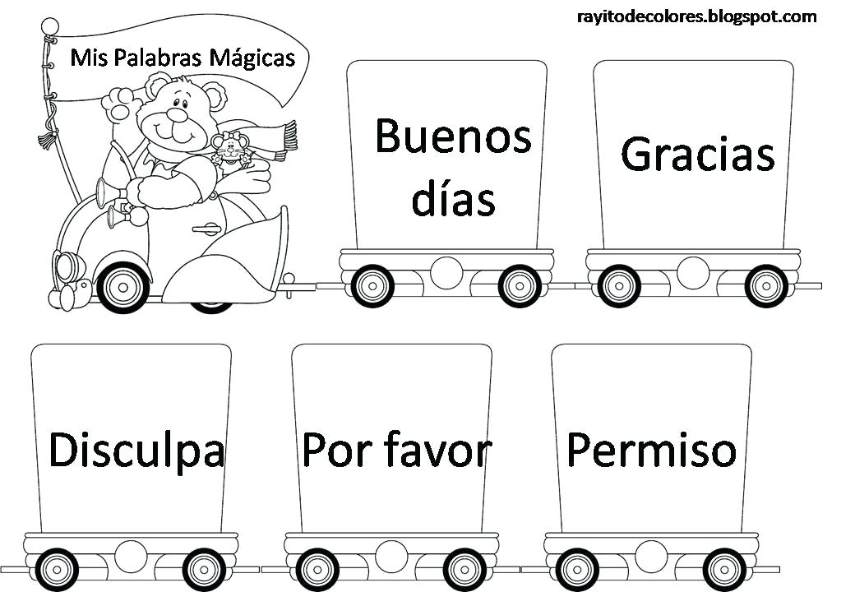Colorea las palabras mágicas para tener una buena convivencia**.**

**PRESENTACIÓN PERSONAL**

**UNIFORME DIARIO PARA NIÑOS**

Camiseta blanca mangas corta y escudo bordado en la parte superior izquierda, camisilla blanca interior, pantalón azul oscuro clásico, sin aplicaciones, perforaciones, flecos u otros aditamentos, medias clásicas de color blancas correa clásica de color negro, sin taches, ni aplicaciones y hebilla pequeña, zapatos colegiales de cuero o cuerina

Preferiblemente de cordones sin aplicaciones ni combinaciones. No se permiten zapatos tenis para el uniforme de diario.

Para los estudiantes del grado preescolar el pantalón cortó con las mismas especificaciones antes mencionadas,

**UNIFORME DIARIO DE LAS NIÑAS**

yomber en tela a cuadros rojo muy pequeños, talle 0.12 CMS debajo de la cintura, cierre de 0.20 CMS al lado izquierdo, camiseta blanca cuello sport, manga corta, media blanca a la rodilla y zapato colegial de atadura,

**UNIFORME DE EDUCACIÓN FÍSICA PARA NIÑAS Y NIÑOS**

Camiseta blanca con el escudo de la Institución igual a la de diario de los hombres, sudadera roja con el escudo de la Institución, tenis blanco sin aplicación o colores diferentes al blanco y medias blancas sin aplicaciones ni combinaciones.

**DERECHOS DE LOS ESTUDIANTES**

* Recibir de los educadores y compañeros un buen trato, cuidado, asistencia y protección digna sin discriminación como persona dentro y fuera de la Institución ante sus fracasos recibiendo las orientaciones pertinentes para la superación de los mismos.
* Expresarse libre, respetuosa y oportunamente sus inquietudes, actos, éxitos y manifestaciones en los diferentes campos de su formación.
* Disfrutar de las instalaciones, la dotación y los servicios que posee la Institución
* Que se le propicie el descanso, el esparcimiento, el juego y la participación en la vida artística, cultural, científica y política de la Institución y su entorno.
* Ser respetado en su intimidad y a que la información personal que tenga la Institución se maneje con sujeción al secreto profesional.
* Disfrutar de un ambiente sano y adecuado que contribuya a su formación personal e integral.
* Recibir orientación para la construcción de la autonomía tanto intelectual, como moral y ser respetado en el ejercicio de la misma.
* cumplir puntualmente de los compromisos adquiridos previamente por administrativos, empleados de oficios varios y docentes.
* Que se les respete sus bienes y pertenencias siendo trata con cordura en situaciones problemáticas, ya sea de orden académico, disciplinario o social.
* Conocer la filosofía, valores, símbolos de la Institución, su proyecto educativo institucional (PEI) los ejes temáticos y competencias a desarrollar antes de cada periodo.
* Ser reconocido y estimulado por los docentes por su buen comportamiento civil, participación artística, cultural, científica, política y social dejando en alto el nombre de la Institución en la Comunidad.
* No ser expulsado de la Institución sin el debido proceso establecido en el manual de convivencia.
* Presentar a las titulares excusas y documentos que justifiquen la no-asistencia a la Institución o los impedimentos para realizar determinadas tareas.
* Ser evaluado con criterios de equidad, imparcialidad y justicia, atendiendo al desarrollo del proceso académico, formativo y disciplinario.

**DEBERES DE LOS ESTUDIANTES**

* Dar un buen trato y respeto a sus superiores y compañeros escuchando y comprendiendo el punto de vista como persona digna.
* Aportar los elementos, informar, colaborar ante cualquier situación que contribuya al cuidado, proyección, asistencia y a la solución de las situaciones problemáticas presentadas.
* Dar un buen uso a los muebles y enseres (sillas, mesas, tableros, paredes entre otros) facilitados por la institución.
* Participar responsable, racional, sencillez y sanamente en el descanso, el esparcimiento, el juego, el deporte, el arte, la cultura, la ciencia, la política y reconocimiento de sus actos desempeñados.
* Comportarse con grandeza, respeto espíritu de superación ante los fracasos y la vida íntima de compañeros y educadores.
* Asumir una correcta presentación personal y una práctica del aseo permanente.
* Ser puntual con sus obligaciones y compromisos como estudiantes y a no perturbar el normal desarrollo de las actividades escolares.
* Proceder con cordura y respeto, apelando al diálogo y la solución de problemas mediante el conducto regular establecido en este manual.
* Evitar el uso de las herramientas e implementos puestos a su servicio con fines dañinos, destructivos y amenazantes.
* Atender desde un buen lenguaje verbal y corporal a todos los miembros de la comunidad (personal de aseo, docentes, padres de flia., directivos y la comunidad del entorno escolar).
* Fomentar y respetar la filosofía, los valores y los símbolos propios de la Institución dejando en alto el buen nombre la institución ante la comunidad.
* No cometer las faltas tipificadas por las leyes que rigen en este Manual durante la permanencia en la Institución
* Presentar oportuna las excusas y documentos que justifiquen la no asistencia a la Institución.
* Responder con responsabilidad y autonomía a las diferentes formas de evaluaciones que se practiquen, asumiendo compromisos que impliquen el mejoramiento del proceso académico y formativo.
* Presentar disposición física y mental evidenciando en su accionar pedagógico, académico y social que propicie un excelente proceso formativo y competitivo.
* Participar en las actividades que conduzcan al conocimiento y fortalecimiento del PEI.

**PADRES DE FAMILIA**

**DERECHOS**

* Aceptar y respetar la filosofía de la institución reflejada en los planteamientos del PEI
* formar asociaciones de padres.
* Recibir oportunamente, informes sobre el rendimiento académico y el comportamiento de sus hijos y sobre la marcha del plantel.
* Ser atendido en forma especial y oportuna, cada vez que lo solicite teniendo en cuenta el horario de atención al público.
* Responder oportunamente por los costos de los daños que sus hijos causen voluntariamente e involuntariamente, a las personas, instalaciones, implementos, libros o demás enceres del colegio.
* Aportar sugerencias e iniciativas que reducen el bien de la Institución.
* Participar activamente en las actividades, los procesos educativos y demás actividades, relacionadas con la educación de sus hijos.
* Estar presentes en los procesos que se les sigan a sus hijos y que impliquen retiro del plantel por motivos disciplinarios y bajos rendimientos académicos.
* A exigir la regular presentación del servicio educativo.
* Al estricto cumplimiento del proyecto educativo Institucional.

**DEBERES**

El padre de familia o acudiente, al firmar la matricula se compromete a:

* Colaborar con los docentes y directivos de la institución en la formación de sus hijos y en las diferentes actividades de la institución.
* Asistir puntualmente a las reuniones y actividades planteadas por la institución conforme al horario de citación.
* No ocupar a sus hijos en horas de actividades escolares y asegurarse de que estos asistan en forma puntual al Establecimiento.
* Proveer a sus hijos y acudido, de los útiles e implementos escolares indispensables, para el desarrollo de las actividades académicas culturales, técnicas y deportivas.
* Apoyar las iniciativas del Gobierno escolar, que tiendan al progreso y bienestar de la comunidad.
* Cumplir con el presente manual de MANUAL DE CONVIVENCIA
* presentarse en forma oportuna y pronta, ante los llamados de los docentes o el rector con el fin de tratar temas afines a sus hijos.
* Justificar por escrito, oportuna y responsablemente la ausencia de sus hijos
* Dar un buen trato a directivos, docentes, estudiantes y demás miembros de la comunidad.
* Pagar puntualmente las obligaciones que se adquieran al firmar la matrícula.
* Asistir puntualmente a las reuniones de ASOCIACIÓN DE PADRES apoyando y colaborando con las actividades programadas por su JUNTA DIRECTIVA y/o por la institución, como, reinados, fiestas de integración,
* Autorizar por escrito a su hijo o acudido, para asistir a las jornadas deportivas, culturales, recreativas y a las salidas pedagógicas, que se realicen fuera del plantel.
* Solicitar por escrito, cualquier permiso que el estudiante requiera, bien para salir del plantel o para no asistir a la jornada académica, por motivos que así lo justifiquen. En caso de salida del plantel, el padre de familia deberá recibirlo personalmente en la portería.
* Responsabilizarse de sus hijos al finalizar la jornada académica.
* Tener una actitud moderada y de respeto al dirigirse algún miembro de la comunidad educativa.
* Respetar las manifestaciones e inclinaciones culturales de los niños, niñas y adolescentes y estimular sus expresiones artísticas y sus habilidades científicas y tecnológicas (Capítulo I, Ley De Infancia Y Adolescencia).
* Proporcionarles a los niños, niñas y adolescentes con discapacidad un trato digno e igualitario con todos los miembros de la familia y generar condiciones de equidad de oportunidades y autonomía para que puedan ejercer sus derechos. Habilitar espacios adecuados y garantizarles su participación en los asuntos relacionados en su entorno familiar y social (Capítulo I, Ley De Infancia Y Adolescencia).
* Protegerles contra cualquier acto que amenace o vulnere su vida, su dignidad y su integridad personal (Capítulo I, Ley De Infancia Y Adolescencia).

**DOCENTES**

**DEBERES**

* Asistir a las cinco semanas de desarrollo institucional
* Recibir la carga académica
* Asumir la dirección de grupo y el aula asignada
* Decorar el aula de clase asignada de acuerdo a la reglamentación.
* Cumplir con el horario laboral y académico según lo estipulado en el contrato
* Actualizar la malla curricular por área
* Planear la semana de adaptación
* Realizar el diagnostico institucional y grupal
* Planear estrategias para el mejoramiento de las falencias que presentan los estudiantes, identificadas en el diagnóstico de grupo.
* Diligenciar adecuada y cumplidamente los libros reglamentarios:
* Diario de Campo.
* Planeador.
* hojas de vida
* planillas de asistencia
* Brindar adecuadamente un espacio de atención a la comunidad educativa, según los horarios asignados
* Participar activamente en las diversas actividades extracurriculares planeadas por las directivas institucionales, nucleares, secretaria de educación, MEN y otras instituciones que aportan al desarrollo educativo
* Cumplir con las actividades formativas, culturales y deportivas, de forma integral, contempladas en el Proyecto Educativo Institucional.
* Utilizar estrategias didácticas acordes a las exigencias de los educandos
* Programar las actividades de las clases y las actividades extra clases del periodo.
* Llevar a cabo las actividades curriculares planeadas dentro y fuera del aula.
* Servir de apoyo al proceso de formación en convivencia familiar dentro de la institución, para que los estudiantes lo apliquen en su contexto.
* Cumplir debidamente con la disciplina.
* Hacer acompañamiento en los momentos de la entrada y la salida de los estudiantes a la institución.
* Servir de apoyo en las zonas de acompañamiento que le sean asignados en los descansos pedagógicos.
* Supervisar el adecuado uso del uniforme de los estudiantes.
* Garantizar el aseo, orden y mantenimiento de los distintos ambientes escolares: aula de clase, corredores, patio, unidades sanitarias y demás espacios comunitarios.
* Hacer acompañamiento a las comisiones de aseo del aula al finalizar la jornada escolar y cerciorarse del estado en que queda el salón de clase y las instalaciones en general.
* Planear, ejecutar y participar de los actos cívicos culturales y lúdico-recreativos.
* Realizar y participar de las formaciones en el patio.
* Asistir a las capacitaciones programadas.
* Asistir a las reuniones convocadas por las directivas del plantel.
* Participar en los comités y proyectos en que sea requerido.
* Participar y ejecutar los proyectos obligatorios. (democracia, sexualidad y valores, medio ambiente, tiempo libre, recreación y deportes)
* Responder por el uso adecuado, mantenimiento y seguridad de los equipos y materiales confiados a su manejo (audio-visuales).
* Afrontar y resolver los conflictos o situaciones disciplinarias que le competen por presenciarlas o se generen durante su clase, de acuerdo con el conducto regular contemplado en el manual de convivencia.
* Participar en la ejecución y desarrollo del PEI.
* Elaborar el Plan de estudio, plan de área, plan de asignatura.
* Desarrollar las actividades asignadas al área y el cronograma de actividades.
* Difundir y hacer cumplir el Manual de Convivencia.
* Actualizar permanentemente sus conocimientos, tanto en su área, como en lo pedagógico.
* Asistir y participar en los equipos de trabajo programados para el mejoramiento continuo del desempeño docente.
* Orientar los procesos pedagógicos de los estudiantes a nivel general y con necesidades especiales.
* Comunicar los avances y/o dificultades que se presenten en el desarrollo de los procesos formativos a los directivos de la institución.
* Acompañar a los estudiantes en las jornadas pedagógicas extracurriculares.
* Orientar el proceso de construcción del conocimiento para el desarrollo de un proceso educativo integral.
* Evaluar cualitativa y cuantitativamente las competencias acordes al área y a su vez el desempeño de los estudiantes.
* Elaborar y entregar la planeación del grado que le corresponde en las fechas establecidas.
* Entregar en las fechas establecidas los informes correspondientes a los procesos y resultados de la evaluación cualitativa de los estudiantes
* Crear espacios pertinentes, para una mejor comunicación con los estudiantes.
* Remitir a los estudiantes que presentan dificultades comportamentales y cognitivas a la psicorientación de la institución.
* Dirigirse a la comunidad educativa de manera respetuosa.

**DERECHOS**

* Recibir un trato digno de la comunidad educativa
* Recibir la dotación correspondiente, en el momento adecuado
* Ser escuchado por las directivas y padres de familia
* Tener un ambiente agradable para dar clases
* Recibir oportunamente el salario
* Adquirir capacitaciones pertinentes
* Vacaciones establecidas según el calendario académico
* Prestaciones sociales
* Expresar libremente las inconformidades
* Permisos justificados
* Comunicación oportuna y eficaz
* Celebración del día del docente
* Ser exaltados por su que-hacer

**DIRECTIVOS DOCENTES**

**DEBERES**

* Asignar la carga académica a los docentes
* Realizar el cronograma de las actividades
* Elaborar el horario general académico
* Levantar todas las actas de los libros reglamentarios
* Asistir a las reuniones establecidas por el núcleo
* Asignar aulas de clase
* Colaborar en la elaboración del PEI
* Conformar el gobierno escolar
* Elaborar el calendario escolar
* Dirigir las jornadas pedagógicas
* Direccionar el buen funcionamiento institucional
* Velar por el cumplimiento de las normas establecidas en el manual de convivencia
* Revisar los libros reglamentarios elaborados por los docentes
* Brindar atención oportuna a la comunidad educativa
* Gestionar los elementos didácticos
* Conceder los permisos justificados a los docentes y estudiantes
* Seleccionar el personal docente

**DERECHOS DE LOS DIRECTIVOS DOCENTES**

* Recibir un trato digno de la comunidad educativa
* Recibir oportunamente el salario
* Adquirir capacitaciones pertinentes Salidas de convivencia
* Vacaciones establecidas según el calendario académico
* Prestaciones sociales
* Expresar libremente las inconformidades
* Tener un ambiente agradable para el buen funcionamiento de la labor
* Ser exaltados por su quehacer-hacer



AMIGUITO DE GOTITAS DEL SABER

DESDE HOY TIENES UN GRAN COMPROMISO CUMPLIR, RESPONSABLEMENTE Y CON ORGULLO EL MANUAL DE CONVIVENCIA DE NUESTRA QUERIDA Y APRECIADA INSTITUCION

ACTIVIDADES

ACTIVIDAD # 1: Con ayuda de tus papis lee la parte de los uniformes de la institución y según tu genero dibuja el uniforme de diario que te corresponde.

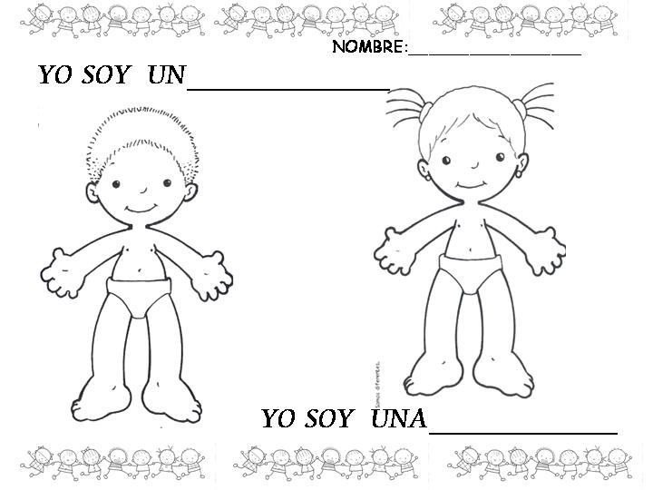

ACTIVIDAD #2

****Utiliza papel seda rojo y blanco y rellena la bandera de la institución.

Actividad #3

Colorea el escudo del colegio.

Actividad#4

Dibuja el colegio.

Actividad #5

Tacha las letras d y p y descubre el mensaje, escríbelo debajo.

dCpodnp dapmdoprd dfpodrpjdaprdepmdopsd dlpa depddupcdapcdipódnp ddped dlpad dnpidñpedzp dbpudspcdapnddpod dupndap dfpodrpmdapcdipódnp dipndtpedgprdapld

______________________________________________________________________________________________________________________________________________________

Actividad # 6.

Lee con tus papis los docentes derechos y deberes, y escribe las cosas que esperas de tus docentes.

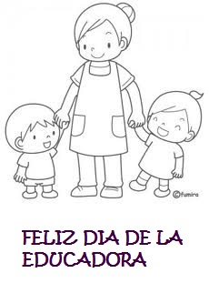



Actividad # 7

Lee con principios de la institución y búscalos en la sopa de letras. Escríbelos

|  |  |  |  |  |  |  |  |  |  |
| --- | --- | --- | --- | --- | --- | --- | --- | --- | --- |
| D | E | M | O | C | R | A | C | I | A |
| A | B | C | D | E | E | F | G | G | I |
| L | J | A | H | J | S | I | H | U | C |
| M | X | C | R | W | P | H | C | A | A |
| N | O | I | R | T | E | G | T | L | C |
| P | S | D | M | S | T | O | P | D | I |
| L | F | U | D | A | O | B | Ñ | A | F |
| A | E | L | R | X | T | O | U | D | E |
| Y | D | N | O | I | N | U | M | O | C |

Actividad # 8

Realiza una oración con los siguientes principios.

Responsabilidad.

Autonomía.

Flexibilidad.

Investigación.

Comunicación.

Convivencia.

Actividad #9

Lee los derechos de los estudiantes, y colorea los que corresponden.

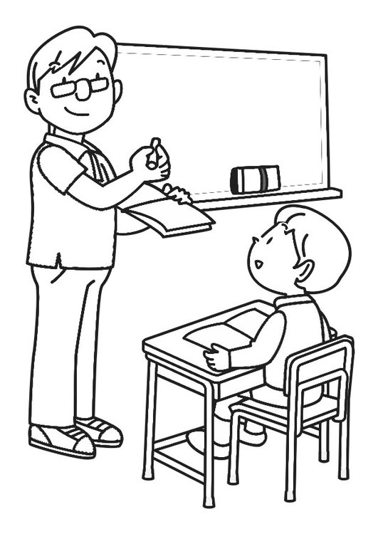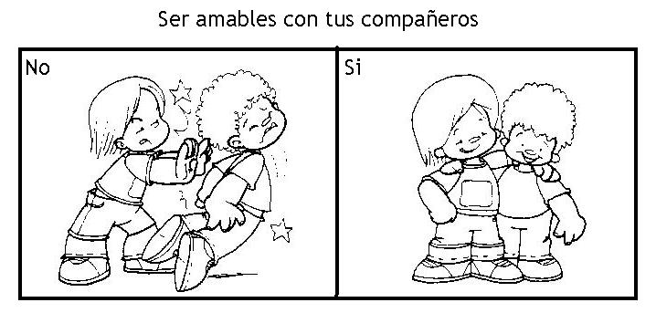

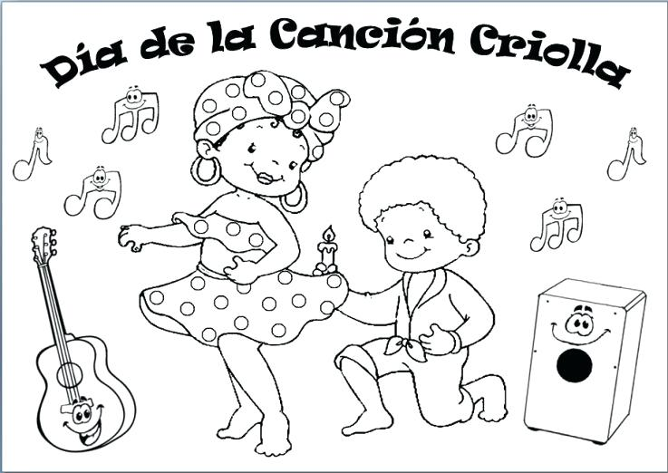

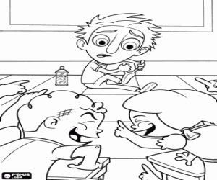

Actividad #10

Lee con papitos los derechos y deberes del docente, colorea cuales son.

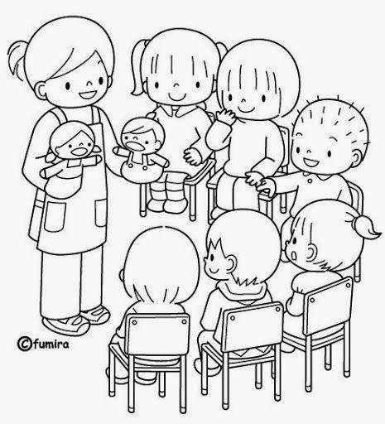

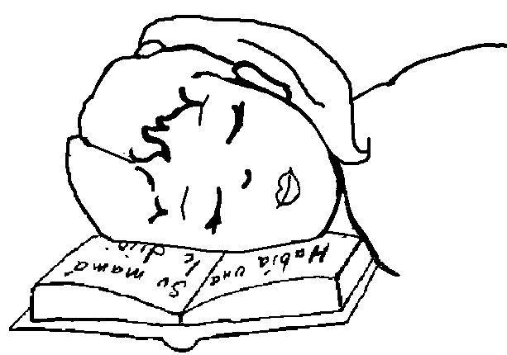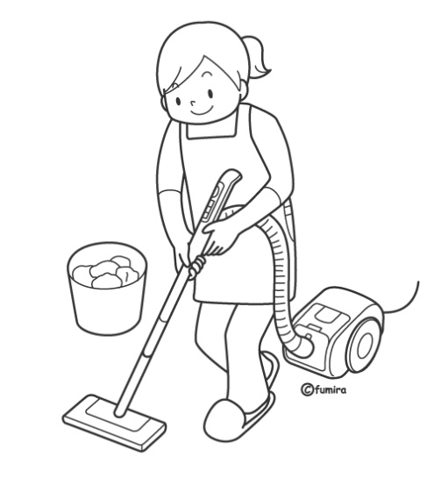

Actividad # 11

Lee con papitos el derecho y deber que tiene los padres de familia y dibuja uno de cada uno.

Actividad # 12

colorea el nombre de tu institución.

